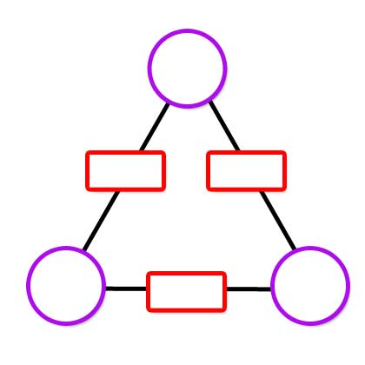
Strategy 1

1b=1a+2a-3a
1b
2b
3b
1a
2a
3a
2
3b=1a-1b
2b=2a-1b

Strategy 2
1a+2a+3a=c
1b
2b
3b
1a
2a
3a
c
2
1b=c-3a
2b=2a-1b
3b=3a-2b

